
Грипп — это острое инфекционное заболевание дыхательных путей, вызываемое вирусом гриппа, которое входит в группу острых респираторных вирусных инфекций (ОРВИ).

Вирус гриппа очень легко передается. Самый распространенный путь передачи инфекции — воздушно-капельный. При кашле, чихании, разговоре из носоглотки больного выбрасываются частицы слюны, слизи, мокроты с болезнетворной микрофлорой, в том числе с вирусами гриппа. Вокруг больного образуется зараженная зона с максимальной концентрацией аэрозольных частиц. Дальность их рассеивания обычно не превышает 2 — 3 м.
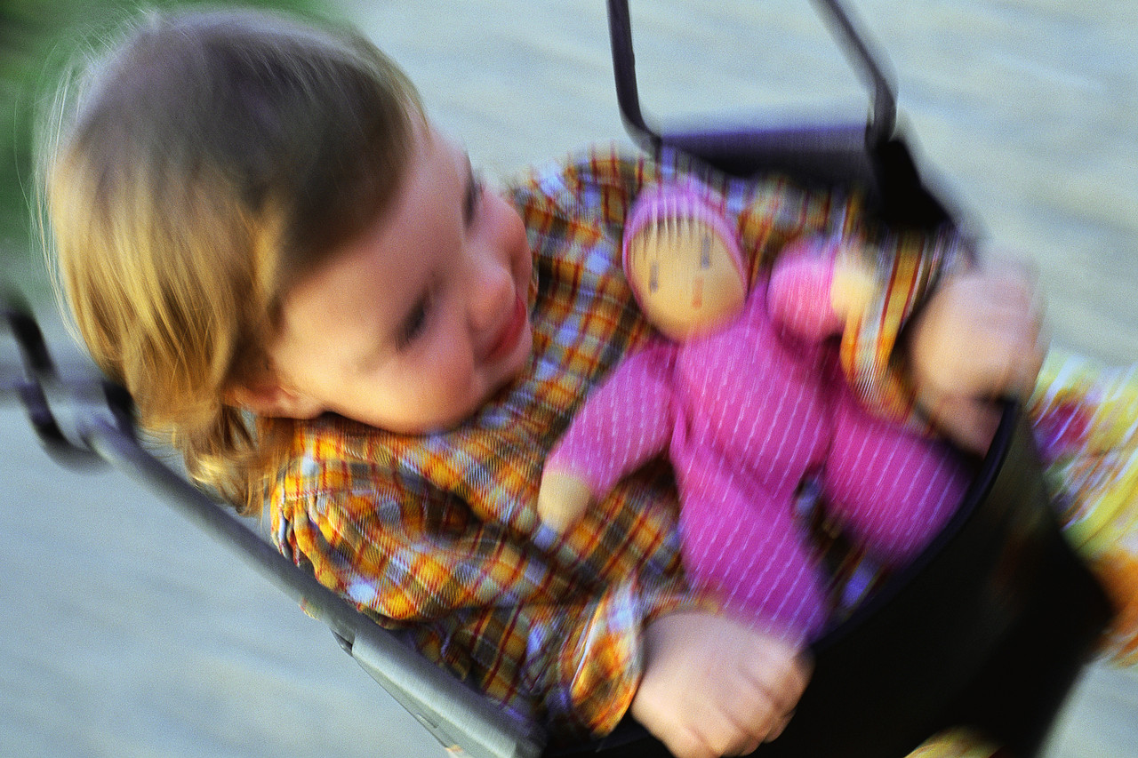

Основным методом профилактики гриппа является вакцинация. Прививка стимулирует организм к выработке антител, которые предотвращают размножение вирусов и инфицирование клетки. Благодаря этому, заболевание предупреждается еще до его начала.

Вакцинацию лучше проводить осенью, поскольку эпидемии гриппа, как правило, бывают между ноябрем и мартом.

- сократить время пребывания в многолюдных местах;
- увеличить приток свежего воздуха в жилые помещения, как можно чаще открывая окна, чаще делать влажную уборку;
- насколько это возможно, сократить время общения с людьми, которые могут быть больны;
- соблюдать дистанцию (по крайней мере, 1 метр) при общении с человеком, имеющим симптомы гриппоподобного заболевания и стараться не прикасаться ко рту и носу руками;
- соблюдать гигиену рук - чаще мыть руки водой с мылом или использовать средство для дезинфекции рук на спиртовой основе, особенно в случае прикосновения ко рту, носу и потенциально контаминированным поверхностям;

.
В эпидсезон рекомендуется
проводить регулярный туалет носа - мытье дважды в день передних отделов носа с мылом. Это удаляет микробы, попавшие в полость носа с вдыхаемым воздухом;
- принимать аскорбиновую кислоту и поливитамины, которые способствуют повышению сопротивляемости организма. Наибольшее количество витамина С содержится в квашеной капусте, клюкве, лимонах, киви, мандаринах, апельсинах, грейпфрутах;
- можно принимать по 2 - 3 зубчика чеснока ежедневно. Достаточно пожевать несколько минут зубчик чеснока, чтобы полностью очистить полость рта от бактерий. Положительным действием обладает и употребление репчатого лука;
- Одним из наиболее распространенных и доступных средств профилактики гриппа является марлевая или одноразовая повязка (маска).
Уважаемые родители, необходимо помнить,
что самолечение при гриппе недопустимо!

Учитывая сложившуюся эпидемиологическую ситуацию в городе Ишиме и с целью предупреждения распространения гриппа и ОРВИ среди воспитанников, в детском саду:
- Усилить контроль за соблюдением санитарно-эпидемиологического режима;
- строго соблюдать графика проведения ежедневных влажных уборок с использованием дезинфицирующих средств, обращая особое внимание на поверхности и предметы (перила, дверные ручки, банкетки, столы, стулья и т.д.), которые имеют наиболее частые контакты с руками;
- усилен контроль за температурным режимом, режимом проветривания групповых и спальных комнат с ежедневным фиксирование в журнале контроля за температурным режимом;
- усилен контроль за проведением ежедневных влажных уборок с использованием дезинфицирующих средств во всех помещениях Учреждения, обращая особое внимание на поверхности и предметы (перила, дверные ручки, банкетки, столы, стулья и т.д.), которые имеют наиболее частые контакты с руками;
- проводится разъяснительная, санитарно-просветительная работа
среди воспитанников, их родителей, (законных представителей), сотрудников об организации противоэпидемических, профилактических мероприятий в связи с сезонным подъемом заболеваемости гриппом и ОРВИ;
- осуществлять постоянный контроль за соблюдением личной гигиены воспитанников;
- используются при умывании воспитанников бумажные полотенца.
Уважаемые родители, необходимо помнить,
что самолечение при гриппе недопустимо!

